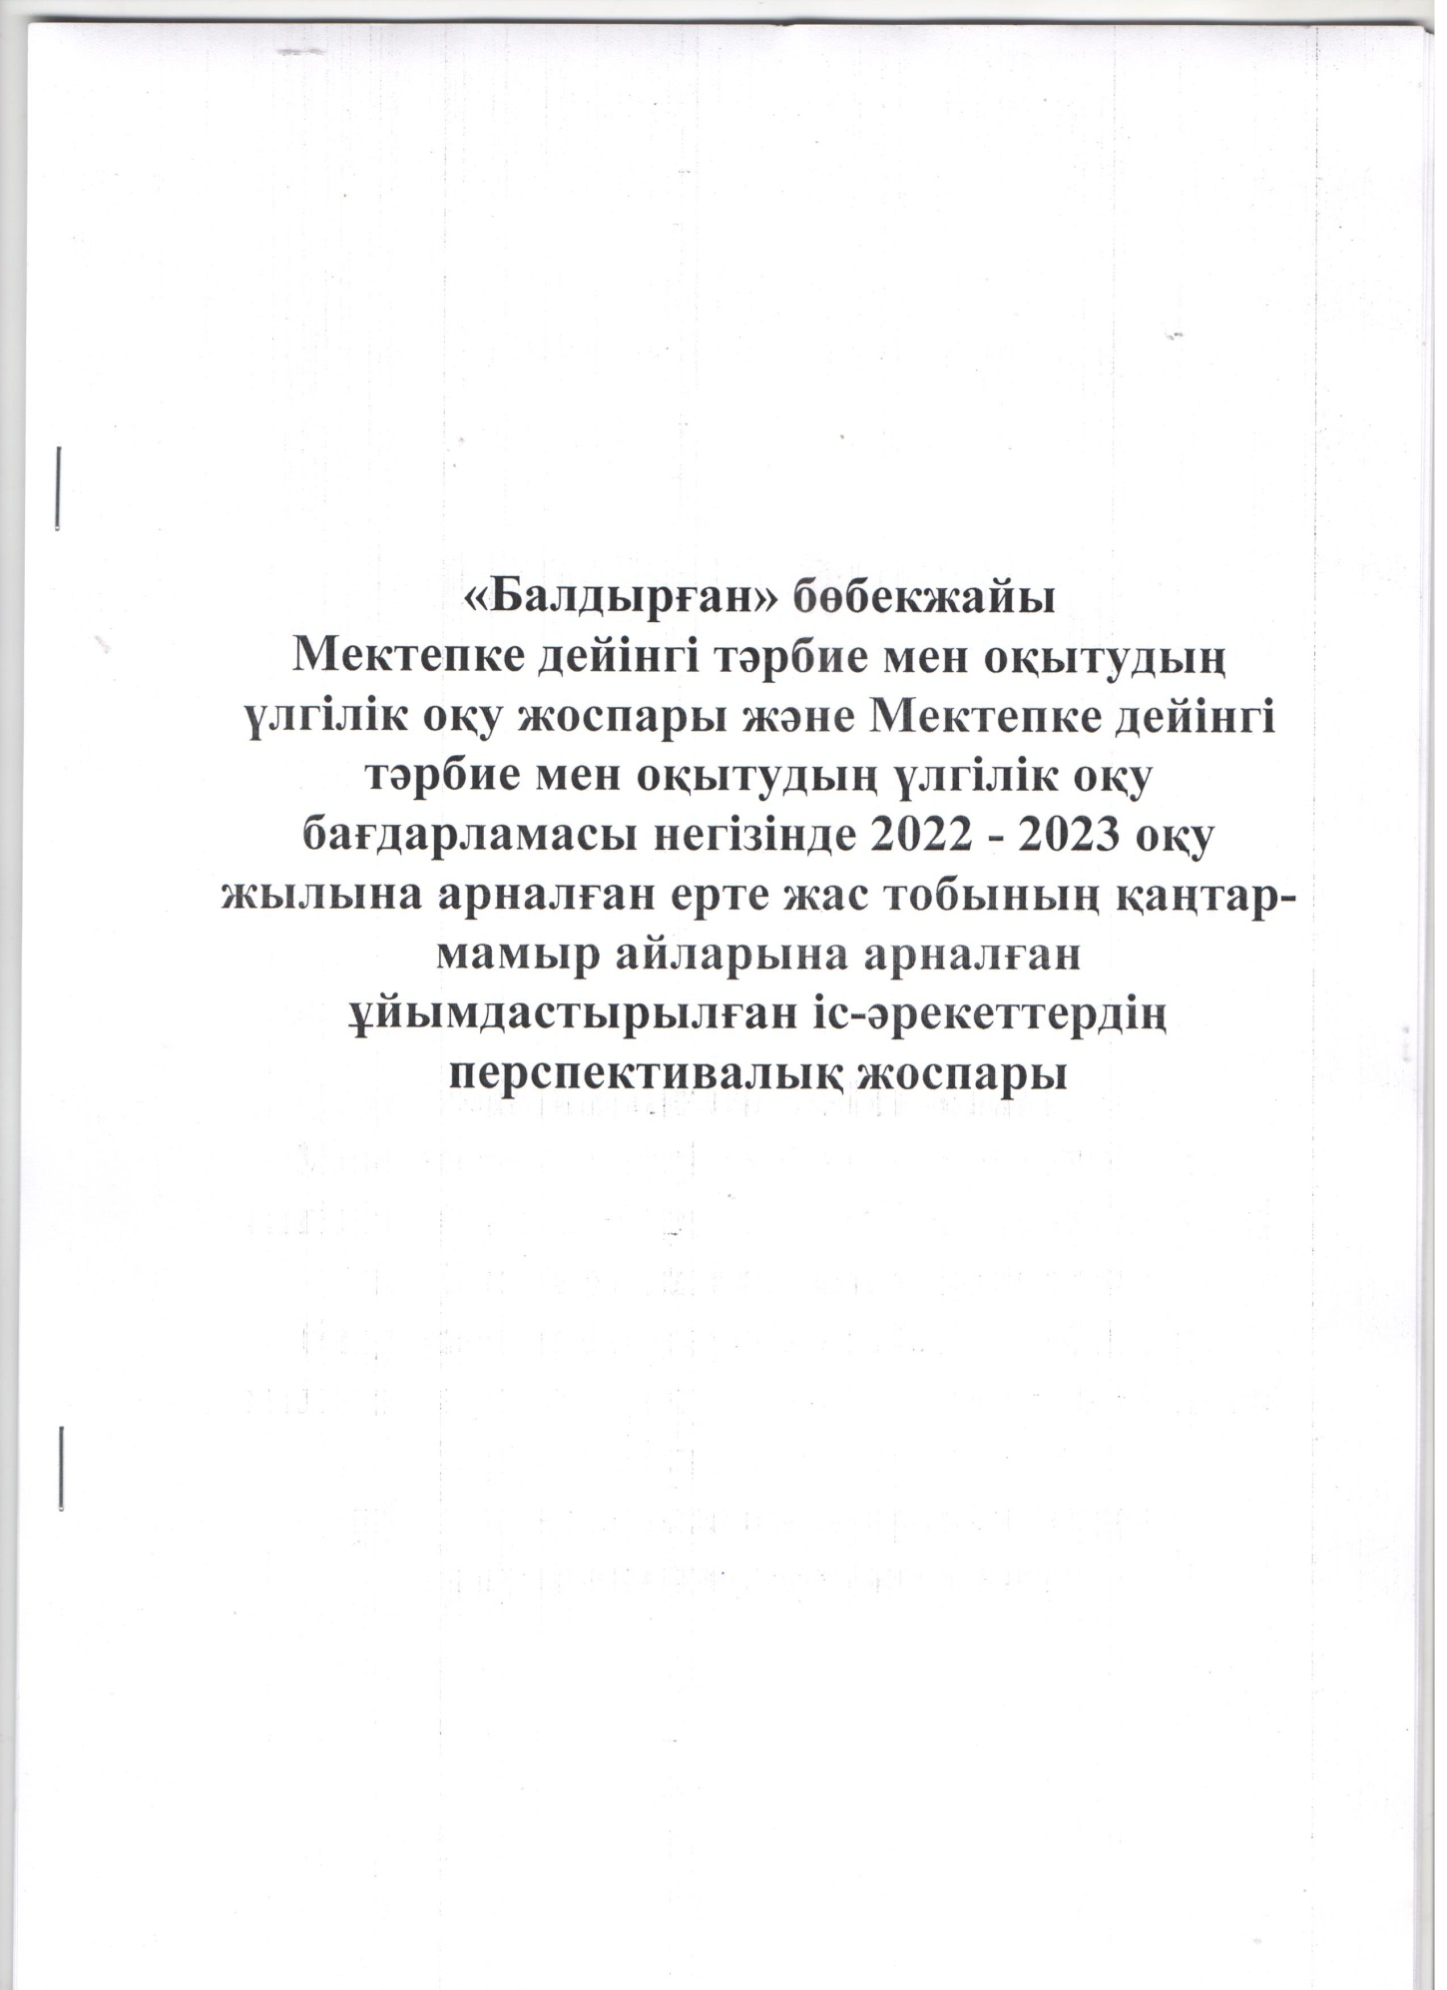

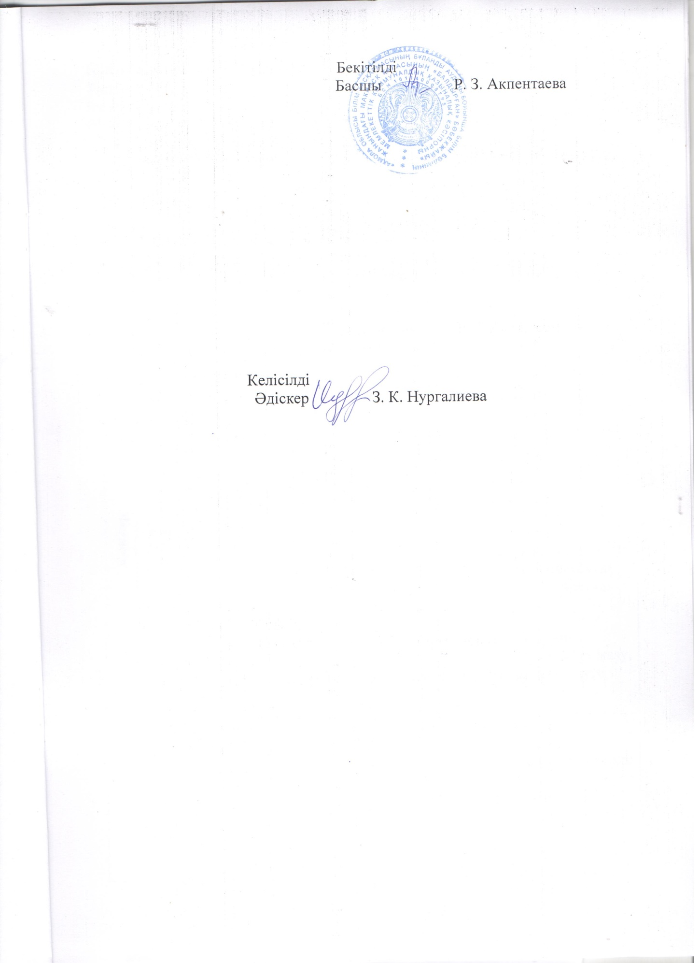

**Білім беру ұйымы:**"Балдырған" бөбекжайы МКҚК-ы

**Топ:**ерте жас тобы

**Балалардың жасы:**1

**Жоспардың құрылу кезеңі (айды, жылды көрсету**): қаңтар айы, 2023 ж.

|  |  |  |
| --- | --- | --- |
|  | **Ұйымдастырылған іс-әрекет** | **Ұйымдастырылған іс-әрекеттің міндеттері** |
| **Қаңтар** | **Дене шынықтыру** | Негізгі қимылдар:  Жүру.  Ересектің көмегімен модульге (биіктігі 10–15 сантиметр) шығу және одан түсу, еденде жатқан лентадан (арқаннан, таяқтан) аттап өте білуге үйрету.  Еңбектеу, өрмелеу. Шағын саты бойымен жоғары-төмен өрмелей білуді (биіктігі 1 метр) дамыту.  Домалату, лақтыру. Допты екі қолмен алға лақтыру, допты алға домалату, допты (диаметрі 6–8 сантиметр) төменге, қашықтыққа лақтыра білуге үйрету.  Мәдени-гигиеналық дағдыны және өзіне-өзі қызмет көрсету дағдысын қалыптастыру.  Тамақтану алдында және лас болған кезде қолын жууға, қою тамақты қасықпен өз бетінше жеуге, сорпа тамақты ішуге үйрету, ересектің көмегімен майлықты қолдана білуге үйретуді жалғастыру.  Жалпы дамытушы жаттығулар: қолдың саусақтарын жұмып, ашу, бүгу және қайта жазу, ұсақ заттарды саусақтарымен іліп ала білуге үйрету. |
| **Сөйлеуді дамыту** | Сөзді түсіну. Тұрмыстық және ойын әрекеттерін жуыну, қыдыру; заттардың түстерін: қызыл, көк, қарама-қарсы өлшемдерді: үлкен, кіші, фигураларды: текше, кірпіш білдіретін сөздерді атауға және көрсетуге үйрету.  Белсенді сөйлеуді дамыту. Белсенді сөздікті белгілі қимылдарды: ал, бер, аш, тұр, жібер, ұйықта, бар дегенді білдіретін сөздермен толықтыру. |
| **Көркем әдебиет** | Көркем әдебиетті қабылдауға қызығушылықты ояту. Шағын, мазмұны түсінікті өлеңдерді, әңгімелерді, тақпақтарды, бесік жырларын тыңдай білуді дамыту, шығарманы оқып беруді суреттер, ойыншықтар, әрекеттерді көрсетумен (әңгімелеу) сүйемелдеу. |
| **Сенсорика** | Заттардың көлеміне (үлкен, кіші), түсіне (қызыл, көк) бағдар жасай отырып, әртүрлі әрекеттерді (ашу - жабу, өткізу - шығару, домалату, қадау, сабақтау, қою, байлау, төсеу) орындай білуге үйрету. |
| **Қоршаған ортамен таныстыру** | Балаларды өлі табиғат заттарымен (су, құм, тас) таныстыру, олармен әрекет етуді көрсету (сумен жуыну, құммен ойнау, тастарды жинау). |
| **Мүсіндеу** | Балалардың ермексаздың, сазбалшықтың кесектерін алақан арасында домалатып, «шарлар» жасау, жалпақ, дөңгелек пішіндерді мүсіндеуді жетілдіру жұмысын жалғастыру. |
| **Музыка** | Балаларға мазмұны бойынша жақын әндерді тыңдауды, олардың көңіл-күйін эмоционалды қабылдауды, ересектің көрсетуі бойынша сәйкес қимылдармен сүйемелдеуді, қосылып ән айтуды үйрету (айта алуына қарай). Музыкамен жүру, жүгіру, заттармен қарапайым қимылдар орындау: жалаушаны жоғары көтеру, оларды желбірету, сылдырмақты сылдырлату; оларды өз бетінше орындауға үйрету. |

**Білім беру ұйымы:**"Балдырған" бөбекжайы МКҚК-ы

**Топ:**ерте жас тобы

**Балалардың жасы:**1

**Жоспардың құрылу кезеңі (айды, жылды көрсету**): ақпан айы, 2023 ж.

|  |  |  |
| --- | --- | --- |
|  | **Ұйымдастырылған іс-әрекет** | **Ұйымдастырылған іс-әрекеттің міндеттері** |
| **Ақпан** | **Дене шынықтыру** | Негізгі қимылдар  Жүру. Ересектің көмегімен модульге (биіктігі 10–15 сантиметр) шығу және одан түсу, еденде жатқан лентадан (арқаннан, таяқтан) аттап өту.  Еңбектеу, өрмелеу. Шағын саты бойымен жоғары-төмен өрмелеуді дамыту (биіктігі 1 метр).  Домалату, лақтыру. Допты екі қолмен алға лақтыру, допты алға домалату (отырып, тұрып), допты (диаметрі 6–8 сантиметр) төменге, қашықтыққа лақтыру.  Мәдени-гигиеналық және өзіне-өзі қызмет көрсету дағдылары. Тамақтанар алдында және лас болған кезде қолды жууды, қою және сорпа тағамдарды қасықпен өз бетінше жеуді, ересек адамның көмегімен майлықты қолдануды үйренуді жалғастыру.  Жалпы дамыту жаттығулары. Саусақтарды бүгуге және созуға, саусақтарды қысуға және ашуға, саусақтармен ұсақ заттарды ұстауға үйрету |
| **Сөйлеуді дамыту** | Сөзді түсіну. Тұрмыстық және ойын әрекеттерін (жуыну, қыдыру); заттардың түстерін (қызыл, көк), қарама-қарсы өлшемдерді (үлкен, кіші), фигураларды (текше, кірпіш) білдіретін сөздерді түсіну.  Белсенді сөйлеуді дамыту. Ересектердің сөздерін тыңдауға, «Бұл кім?», «Бұл не?», «Не істеді?» деген қарапайым сұрақтарға жауап беруге, ыммен, қимылдар арқылы көрсетуден біртіндеп сөзбен айтуға көшуге, екі сөзден тұратын сөйлемдерді айтуға баулу. |
| **Көркем әдебиет** | Көркем әдебиетті қабылдауға қызығушылықты ояту; оқылатын шығарма мазмұнының баланың жасына сәйкестігіне және мәнерлеп оқылуына мән беру, жалпақ және көлемді иллюстрациялары бар кітаптарды қарауға тарту. |
| **Сенсорика** | Заттардың көлеміне (үлкен, кіші), түсіне (қызыл, көк) бағдар жасай отырып, әртүрлі әрекеттер (ашу - жабу, өткізу - шығару, домалату, қадау, сабақтау, қою, байлау, төсеу) жасау. |
| **Қоршаған ортамен таныстыру** | Өлі табиғат заттарымен (су, құм, тас) таныстыруды жалғастыру, олармен әрекетті көрсету (сумен жуыну, құммен ойнау, тастарды жинау). |
| **Мүсіндеу** | Жалпақ, дөңгелек пішіндерді мүсіндеуге баулу. |
| **Музыка** | Музыкамен жүруге, қарапайым би қимылдарын көрсетуге (аяқты топылдату, аяқтан аяққа ауысу, қол шапалақтау, сылдырмақты сылдырлату) үйрету.+ |

**Білім беру ұйымы:**"Балдырған" бөбекжайы МКҚК-ы

**Топ:**ерте жас тобы

**Балалардың жасы:**1

**Жоспардың құрылу кезеңі (айды, жылды көрсету**): наурыз айы, 2023 ж.

|  |  |  |
| --- | --- | --- |
|  | **Ұйымдастырылған іс-әрекет** | **Ұйымдастырылған іс-әрекеттің міндеттері** |
| **Наурыз** | **Дене шынықтыру** | Негізгі қимылдар:  Жүру. Жұмсақ модульге немесе гимнастикалық тақтайға көтерілу және одан түсу қабілетін дамыту.  Еңбектеу, өрмелеу. Бөренеге көтеріле білуге үйрету (диаметрі 15–20 сантиметр).  Домалату, лақтыру. Допты алға лақтыру қабілетін дамыту.  Мәдени-гигиеналық және өзіне-өзі қызмет көрсету дағдылары. Тамақтану алдында және лас болған кезде қолды жууды, қою және сұйық тағамдарды қасықпен өз бетінше жеуді, ересек адамның көмегімен майлықты қолдануды үйренуді жалғастыру.  Жалпы дамыту жаттығулары. Тұрып, отырып, оңға және солға бұрылуды үйрету. |
| **Сөйлеуді дамыту** | Сөзді түсіну. Күнделікті өмірге байланысты қарапайым сөз тіркестерін түсінуге, өтініштерді орындауға, ойыншықтармен қарапайым сюжеттік ойындар ойнауға, күнделікті жағдайларды бейнелейтін 1–3 әрекетті көрсетуге үйрету.  Белсенді сөйлеу. Дыбыстық тіркестерді жалпы қолданыстағы сөздермен ауыстыруға (бәәә – бота, мәәә – қозы, мөөө – бұзау, мәәә – лақ, мияу – мысық, аб-аб – ит), туыстық атауларды (аға, апа, тәте, көке), төрт түліктің (ат, тай, бота), жиі қолданылатын азық-түлікті (нан, шәй, май, сүт, көже) білдіретін жеңіл сөздерді айтуға баулу). |
| **Көркем әдебиет** | Көрнекіліксіз таныс мазмұны қарапайым шығармаларды тыңдау, олардың мазмұнына эмоциямен жауап беру, шығарма мәтінінің кейбір сөздерін қайталау және мазмұнында айтылатын қарапайым әрекеттерді, дыбысқа еліктеу мен ойын әрекеттерін орындау. |
| **Сенсорика** | Балалардың сенсорлық тәжірибесін байытуды жалғастыру.  Өлшемі бойынша заттарды ажырата білу, ересектің көмегімен 4–5 сақинадан (үлкенінен кішіге қарай) тұратын пирамиданы жинау.  Тиісті пішіндегі (дөңгелек, шаршы) қораптар мен қобдишаларға қақпақтарды таңдау, екі бөліктен тұратын қиылған суреттерді жинау.  Күрделі заттармен әрекеттерді орындау – сақиналары бар таяқшамен, торлы дорбамен, күрекшемен сәйкес келетін ойыншықтар мен шарларды жылжыту, алу және орындарын ауыстыра білу, қазықшаларды ылғал құмға балғамен қағып, кіргізе білу. |
| **Қоршаған ортамен таныстыру** | Гүлдеп тұрған өсімдікті бақылау, оның бөліктерін (гүл, жапырақ) көрсету.  Қоршаған ортадағы жануарларды көрсету, олардың дауыстарын (қозы – мәәә, бұзау – мөөө, мысық – мияу, ит – аб-аб) келтіру.  Өсімдіктер мен жануарларға деген қызығушылықтарын ояту, оларға қамқор болуға баулу.+ |
| **Мүсіндеу** | Балаларды жалпақ, дөңгелек пішіндерді мүсіндей білуге, өз қалауы бойынша алынған пішіндерді құрастыруды, материалдарды ұқыпты қолдана білуге үйрету. |
| **Музыка** | Балалардың музыканы есте сақтауын дамыту, таныс музыкалық шығарманы көтеріңкі көңіл-күймен қабылдауға баулу, оны соңына дейін тыңдауға үйрету.  Әннің әуені мен сөздерін тыңдау, музыкалық шығарманы, көңілді және баяу сипаттағы әндерді эмоционалды қабылдау. |

**Білім беру ұйымы:**"Балдырған" бөбекжайы МКҚК-ы

**Топ:**ерте жас тобы

**Балалардың жасы:**1

**Жоспардың құрылу кезеңі (айды, жылды көрсету**): сәуір айы, 2023 ж.

|  |  |  |
| --- | --- | --- |
|  | **Ұйымдастырылған іс-әрекет** | **Ұйымдастырылған іс-әрекеттің міндеттері** |
| **Сәуір** | **Дене шынықтыру** | Негізгі қимылдар: Жүру. Еденнен 12–18 сантиметрге көтерілген арқан немесе таяқтың үстінен өтуге үйрету. Еңбектеу, өрмелеу. 35–40 сантиметр биіктікке көтерілген арқанның астынан еңбектей білуге ​​үйрету.  Домалату, лақтыру. Допты жоғары лақтыру, баланың кеуде деңгейінде созылған таспаның үстіне лақтыру қабілетін дамыту.  Мәдени-гигиеналық дағдылар және өзіне-өзі қызмет көрсету дағдылары. Ересектің бақылауымен бетін, қолдарын ластанған кезде және тамақтың алдында өз бетінше жуу, беті мен қолын жеке орамалмен құрғатып сүрту, ересектің көмегімен өзін ретке келтіру.  Жалпы дамытушы жаттығулар. Заттарды бір-біріне беруді, алға иілуді, түзетілуді үйрету. |
| **Сөйлеуді дамыту** | Сөзді түсіну. Сөздік қорды кеңейту. Заттардың түсін (қызыл, көк, сары, жасыл), көлемін (үлкен, кішкентай), заттардың күйін (таза, лас), уақытша (қазір) және сандық (бір, көп) қатынасты білдіретін сөздерді түсіне білуге ​​үйрету, тілек білдіру үшін қажетті сөздер (жеу, ұйықтау, су ішу) және дене мүшелерін білдіретін сөздер.  Белсенді сөйлеуді дамыту. Ойыншықтардың, киімдердің, ыдыстардың, көлік түрлерінің атауларын білдіретін зат есімдер арқылы сөздік қорын кеңейтіп, байыту; тұрмыстық (киіну, жуыну), ойын (ойнау, айналдыру, салу) іс-әрекеттерін, қарама-қарсы мағынадағы іс-әрекеттерді білдіретін етістіктер (ашу – жабу, шешу – кию); заттардың түсін, пішінінбілдіретін сын есімдер. |
| **Көркем әдебиет** | Таныс көркем мәтіндердің мазмұнына сәйкес ойын әрекеттерін орындау, оларды ойындарға, спектакльдерге қатысуға тарту, оларда жинақталған тәжірибені өз бетінше пайдалануға мүмкіндік беру. Үстелді, саусақ театрларын өз бетінше ойнау. |
| **Сенсорика** | Балалардың сенсорлық тәжірибесін байытуды жалғастыру. Біртекті заттарды бір белгісіне қарай топтастыруға үйрету: пішіні, түсі; қолдың ұсақ моторикасын дамыту, заттармен әрекеттерді орындау; дидактикалық ойындар кезінде және күнделікті өмірде балаларда «көз-қол» сенсомоторлы координациясын қалыптастыру. Әртүрлі дыбыстарды шығаратын заттарды (қоңырау, металл ілулі таяқшалар, твиттер ойыншықтары, музыкалық ойыншықтар) таныстыру; қабылдауды дамыту үшін: бір мезгілде екі қасиетті ажырату: түсі мен өлшемі, пішіні мен өлшемі, пішіні мен түсі, төрт негізгі түсті (қызыл, көк, сары, жасыл) ажырату. |
| **Қоршаған ортамен таныстыру** | Оларды туыстық байланыстарды (ана, әке, аға, әпке, әже, ата) бойына сіңіруге, қоршаған кеңістікте (бөлме – пәтер, үй – кіреберіс, аула – ойын алаңы) шарлау, күнделікті өмірде жиі қолданылатын заттарды тануға ынталандыру.  Ересектермен (дауысты тыңдау, қимылдарға еліктеу, көмек сұрау) және құрдастарымен (әрекеттерді бақылау, ойнап жатқан құрбысына жақын болу, ойыншықтармен алмасу) өзара әрекеттесуге тарту, балалар мен ересектердің бірлескен ойындарына жағдай жасау (доппен ойнау, құм, су).  Мінез-құлық мәдениетін қалыптастыру: амандасу, қоштасу, алғыс айту. Баланың құрбыларына деген ізгілікті қарым-қатынасының мысалдарын белгілеу. Эмпатия мен жауап беруді ынталандыру.  Балаларды құрбыларының және айналасындағы ересектердің көңіл-күйіне жауап беруді ынталандыру (күлімсіреу – қуаныш, жылау – реніш).+ |
| **Мүсіндеу** | Жалпақ, дөңгелек пішіндерді мүсіндеу, алынған пішіндерді өз қалауы бойынша біріктіру, пайдаланылған материалды ұқыпты ұстау дағдыларын дамыту бойынша жұмысты жалғастыру. |
| **Музыка** | Айналадағы дыбыстарға еліктеу арқылы ән айтуға қызығушылықты тудыру (мысалы: мысық мияулайды, ара ызылдайды). |

**Білім беру ұйымы:**"Балдырған" бөбекжайы МКҚК-ы

**Топ:**ерте жас тобы

**Балалардың жасы:**1

**Жоспардың құрылу кезеңі (айды, жылды көрсету**): мамыр айы, 2023 ж.

|  |  |  |
| --- | --- | --- |
|  | **Ұйымдастырылған іс-әрекет** | **Ұйымдастырылған іс-әрекеттің міндеттері** |
| **Мамыр** | **Дене шынықтыру** | Негізгі қимылдар:  Жүру. Еденнен 12–18 сантиметр жоғары көтерілген арқаннан немесе таяқтан аттап жүру.  Еңбектеу, өрмелеу. Құрсаудан еңбектеп өтуге үйрету (диаметрі 45 сантиметр).  Домалату, лақтыру. Допты алға, жоғары лақтыру, бала кеудесінің деңгейінде тартылған лентадан допты асыра лақтыру.  Мәдени-гигиеналық дағдыларды және өзіне-өзі қызмет көрсету дағдыларын қалыптастыру.  Тамақтану алдында және лас болған кезде қолын жууға, қою тамақты қасықпен өз бетінше жеуге, сорпа тамақты ішуге, ересектің көмегімен майлықты қолдануға үйрету.  Жалпы дамытушы жаттығулар. Таяныштан ұстап, жүрелеп отыру, секіруге үйрету. |
| **Сөйлеуді дамыту** | Сөзді түсіну. Таныс заттарды ересектердің көмегімен түсі бойынша таңдау.  Жануарлардың қимылын (лақ секіреді, құс ұшады), дыбыстауын (қозы маңырайды: мәәә, бұзау мөңірейді: мөөө, мысық мияулайды), адамның қимылын (жүреді, жүгіреді, билейді) білдіретін сөздерді түсіну және дыбыстық тіркестерді атау.  Белсенді сөйлеуді дамыту. Ересектермен, құрдастарымен қарым-қатынаста алғашқы әдеп нормаларына сәйкес сөздерді қолдануды үйрету (амандасу, қоштасу, рахмет айту).  Күнделікті өмірдегі, суреттегі заттардың атын атау, ересектер мен құрдастарынан көмек сұрау, өтініш білдіру, еліктеу бойынша жаңа сөздерді, екі-үш сөзден тұратын сөйлемдерді айту, қарапайым сұрақтарға жауап беру. Айналасындағы адамдардың сөзін тыңдау, олардың ауызша айтылған талаптарды орындау. Ересектердің сөзін қайталау арқылы дұрыс сөйлеу дағдыларын, ана тілінің грамматикалық нормаларын ескеріп, сөйлемдерді құруды қалыптастыру. |
| **Көркем әдебиет** | Кітаптардағы суреттерді өз бетінше қарауға, ондағы таныс кейіпкерлерді көрсетуге мүмкіндік беру. Көркем сөзге, мәнерлеп сөйлеуге қызығушылықты ояту. |
| **Сенсорика** | Біртекті заттарды ортақ белгісі: пішіні, түсі бойынша топтастыру, саусақтардың ұсақ моторикасын дамыту үшін заттармен әрекет жасау, дидактикалық ойындар барысында және тұрмыста балалардың сенсомоторлық «көз бен қолды» үйлестіре білуді дамыту. |
| **Қоршаған ортамен таныстыру** | Өлі табиғат заттарының қасиеттерімен (су, құм, тас) таныстыру, ойын арқылы түсіну (суды құю, төгу, шашу, құмды салу, шашу, жинау, мүсіндеу, тасты жинау, қалау).  Көгөністер (қызанақ, қияр, сәбіз) мен жемістердің (алма, алмұрт, шие, өрік) сыртқы түрін тану және атауларын білу. Өсімдіктердің (ағаш, жапырақ, гүл) өзін немесе оларды суретінен тану және атауға үйрету.  Серуенде қауіпсіз мінез-құлықтың қарапайым ережелерімен таныстыру (өсімдіктерді, бөгде және лас заттарды ұстамау, ауызға салмау, сондай-ақ құммен және сумен ойындарда лас суды ішпеу және төкпеу, құмды, топырақты шашпау).  Айналасындағы заттармен қауіпсіз әрекет ету ережелерімен таныстыру, «болады – болмайды», «қауіпті» сөздерінің мағынасын түсіндіру.+ |
| **Мүсіндеу** | Балаларды жалпақ, дөңгелек пішіндерді мүсіндей білуге, өз қалауы бойынша алынған пішіндерді құрастыруды, материалдарды ұқыпты қолдана білуге үйрету. |
| **Музыка** | Ән айту кезінде балаларды белсенділік танытуға ынталандыру, ересектің орындауындағы әннің сөздерін бірге қосылып айту (дыбыстарға еліктеу, сөз тіркестерін қайталау). |